**Планета *детства!№3***

*От редакции…………………1

*Вести из детского сада….2

*Наши веселые деньки….. 3 -4

***Июль 2015год***

**МБДОУ «Ильинский детский сад»**

*От редакции.*

|  |
| --- |
| *КАК правильно воспитать ребёнка? Как выбрать детский сад? Эти вопросы встают перед всеми родителями. Кажется, что все сады одинаковы. Но это далеко не так: у каждого свои особенности, свои методы работы с детьми.*  *Мы расскажем о нашем муниципальном бюджетном дошкольном образовательном учреждении МБДОУ «Ильинский детский сад».* |

***Поздравляшки!***

С днем рожденья поздравляем:

Антонова Никиту - 04 июня

С днем рожденья, маленький герой!

Поздравленья шлю я в праздник твой.

Будь удачлив, весел будь всегда,

И не ссорься с друзьями никогда!

Рыбакова Полина - 25 мая

Удивляются родные,  
Как же быстро ты растешь!  
Строишь глазки озорные  
И скучать всем не даешь.  
Касаткина Кирилла - 04 июня

Поздравляю с днем рождения  
И желаю волшебства:  
Клад найди в одно мгновение  
Или сразу целых два.  
Исакова Влада - 14 июня   
Поздравляю тебя с днем рождения!  
И хочу от души пожелать:  
Слушать маму и папу внимательно  
И стараться их не обижать.  
Медведеву Диану - 27июля

Глазки счастьем пусть сверкают,  
Все на свете пусть узнают:  
Ты на свете лучше всех,  
Пусть звенит твой звонкий смех!

***ВЕСТИ ИЗ ДЕТСКОГО САДА***

**В нашем детском саду ребенка прекрасно подготовят к школе и помогут избежать стресса, который зачастую бывает при переходе из детского сада в школу. Работа в ДОУ направлена на создание благоприятных условий для полноценного проживания ребенком дошкольного детства, подготовку к жизни в современном обществе, к обучению в школе, обеспечение безопасности деятельности.**

**В программе много занятий развивающего обучения, которые способствуют формированию умственных способностей маленького человечка. Ребёнку не предлагают готовых ответов на вопросы, а учат находить их самостоятельно. Дети наблюдают, сравнивают, размышляют, приходят к каким-то выводам, а воспитатель только помогает, направляет.**

**Воспитанники нашего МБДОУ всегда живут в атмосфере творчества, ведь цель руководителя и педагогов сада - воспитание гармонично развитой личности. Следует отметить, что в МБДОУ работают очень грамотные, высококвалифицированные педагоги, которые дарят каждому ребёнку интересную жизнь, возможность познавать мир через игру, а родителям - уверенность в его будущем.**

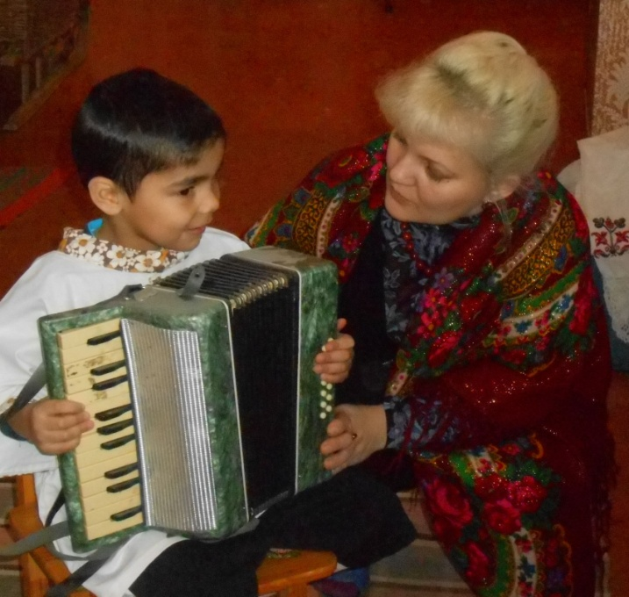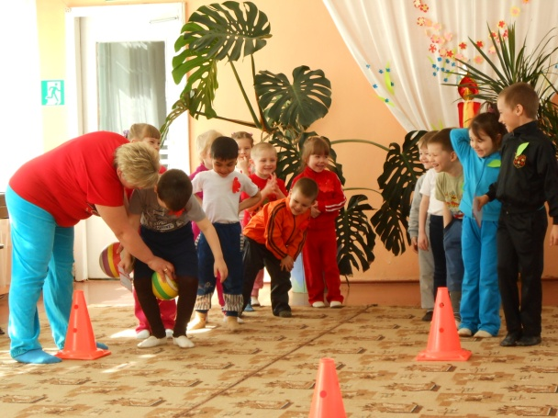

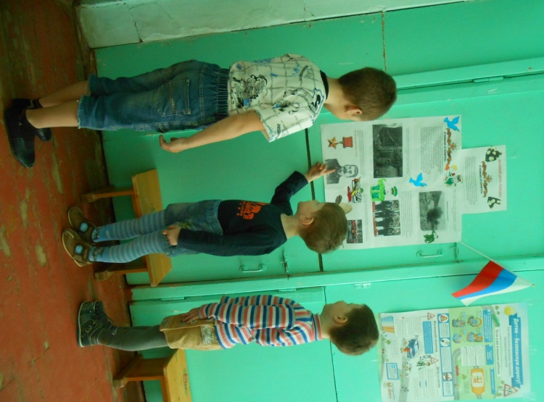

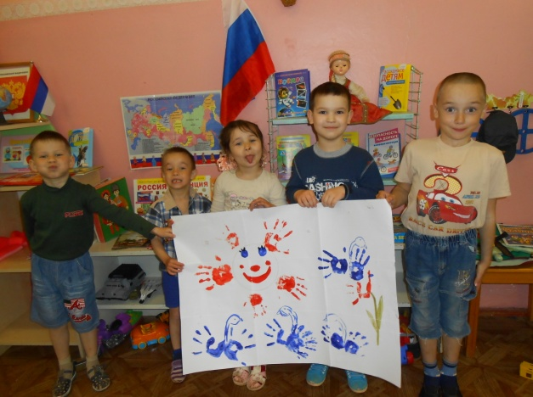

***Наши веселые денечки***

**Средне – старшая группа**

**В мае: Дорогие родители хотим вам похвастаться нашей поездкой на районный фестиваль «ПАСХАЛЬНЫЙ ПЕРЕЗВОН» в Феодоровский монастырь, где наши детки получили грамоту за участие.**

**Прошло мероприятие совместно с библиотекой «Назад в прошлое». Дети узнали о детях-героях, о Великой Отечественной войне.**

**9 мая – выступали перед ветеранами со стихами и танцем «Летите, голуби, летите» у ДК «Заречное».**

**Ну и хочется поздравить наших дорогих выпускников. Счастливого вам пути по школьной дорожке.**

**В июне: Совместное мероприятие «Папа – гордость моя». Проводились веселые конкурсы на свежем воздухе «Умелые руки», «Заплети косичку дочке», эстафеты «Веселые старты», загадки–шутки, игра «Стульчики».**

**Хочется поблагодарить всех родителей за помощь в ремонте нашего детского сада, за новые постройки на участке. Никто не остался равнодушным в создании предметно-развивающей среды МБДОУ.**

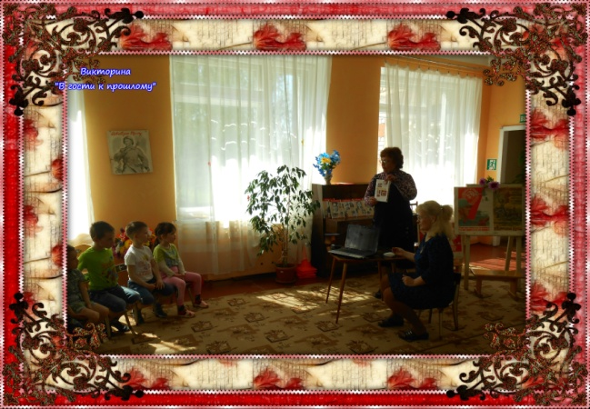**В июле: Продолжаем создавать развивающую среду в нашем детском саду.**

**Мы приходим в детский сад,**

**Там игрушки стоят.**

**Пароход и Паровоз**

**Дожидаются ребят!**

**В этом доме все для нас-**

**Сказки, песни и рассказ,**

**Шумный пляс.**

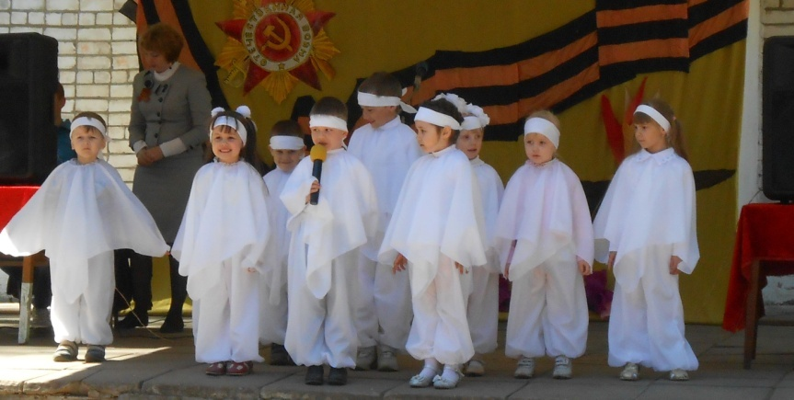**Тихий час –**

**В этом доме все для нас!**

**Вот какой хороший дом!**

**В нем растем мы с каждым днем,**

**А когда подрастем,**

**Вместе в школу мы пойдем.**

***Наши веселые денечки***

**Младшая группа**

**В мае: Формируем у детей патриотическое чувство, любовь к Родине средствами народного фольклора: «потешки», «заклички», «прибаутки», «колыбельные», «игры на музыкальных народных инструментах».**

**Хочется поблагодарить всех родителей за семейные фотографии, ведь если бы не эти фотографии, то у нас не получился бы такой чудесный семейный альбом.**

**В июне: Прошло мероприятие «Папа - гордость моя». Про это мероприятие описано выше.**

**Хочется поблагодарить родителей за постройку забора на нашем участке. Благодаря Вам преобразилась наша веранда с новой песочницей, спортивным бревнышком, забором.**

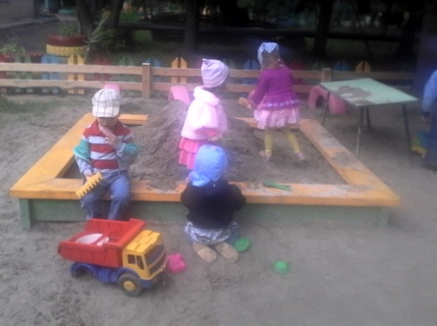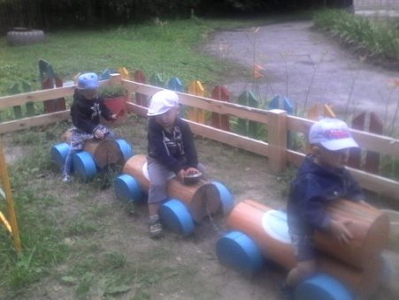**В июле: Создание развивающей среды «театрализованный уголок», «уголок настроения».**

**Детки в садике живут,**

**Здесь играют и поют.**

**Здесь друзей себе находят,**

**На прогулку с ними ходят.**

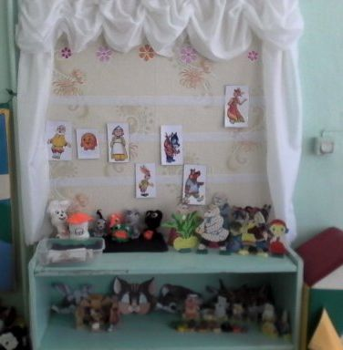**И еще хочется поделиться радостью, в нашей дружной группе прибавление, две девочки: Царенкова Милана и Митькина Настя.**

